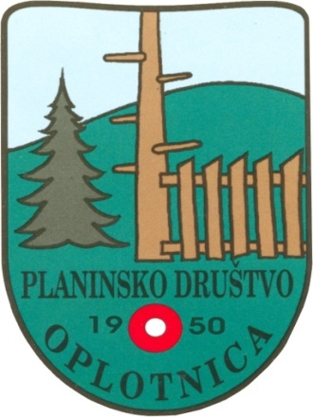

POHOD NA BRINJEVO GORO
( 616 m)

Vabimo vas na planinski pohod za vse ljubitelje druženja in pohodništva, da skupaj pričakamo sončni vzhod in pozdrav pomladi.

Zberemo se v nedeljo, 22.03.2026 ob 4,30 uri pri občini.Na Brinjevi gori se dobimo s člani PD Zreče in skupaj pričakamo sončni vzhod, nakar sledi skupni zajtrk iz nahrbtnika.

Poleg primerne opreme imejte s sabo svetilko.

Pohod bo organiziran ob vsakem vremenu.
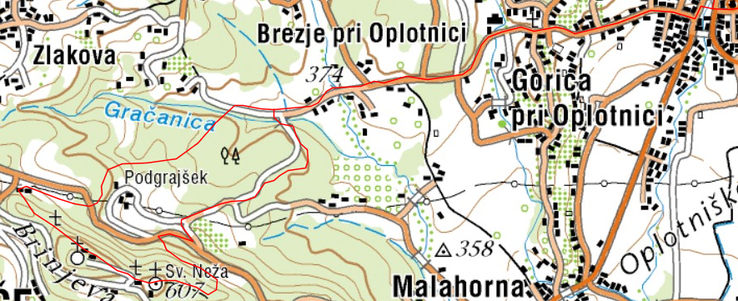

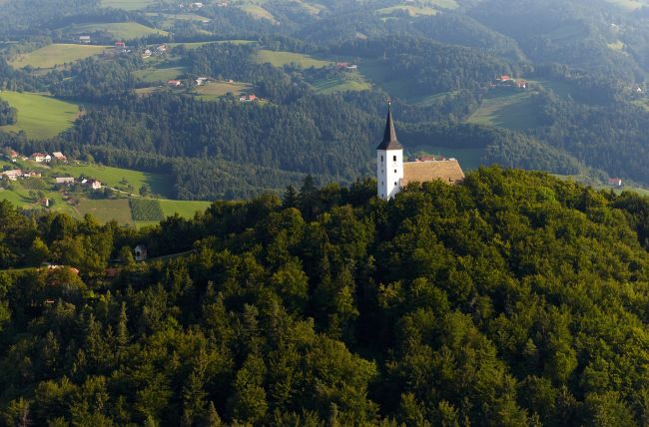

Vodniki PD Oplotnica

